PROTOCOLO DE BOTIQUÍN EN UN IES

PERSONA RESPONSABLE
El secretario del centro ,que deberá en los 5 primeros días de cada mes ( para ello debe haber dentro un registro con cada mes donde se pongan las incidencias) revisar el inventario, reponer si fuese necesario y mirar las caducidades

NÚMERO DE BOTIQUINES( sin llave y de fácil acceso)/ UBICACIÓN
PRINCIPAL FIJO estará en conserjería y es en el que habrá medicación más específica, pudiéndose necesitar también una nevera pequeñita para ciertos medicamentos

OTROS FIJOS : Sala de profesores Polideportivo Talleres Laboratorios
TRANSPORTABLE maletín para poder llevarlo a cualquier lugar

INFORMACIÓN AL PERSONAL DEL CENTRO
Todas las personas que trabajan en el IES deberían saber que tienen los botiquines y debería ser obligatorio hacer un pequeño curso de primeros auxilios en los primeros días de septiembre( el secretario explicará esto a personas que lleguen una vez empezado el curso)
 COMPOSICIÓN
Todos tendrán:
Sobres de azúcar Suero Oral Suero Fisiológico
Gasas Vendas Espadadrapo Puntos de aproximación Tiritas
Manta termoaislante Bolsa de hielo Sintético
Analgésico Antiinflamatorio
Antiséptico Pomada antiinflamatoria Crema Hidratante
Tijeras redondas Guantes de un solo uso
Cánulas Orofaríngeas y termómetro
Triángulos de ropa para inmovilización y vendajes
Listado de teléfonos de interés(centro de salud, 112, toxicología 914620420)
PRINCIPAL además tendrá
Medidor de Glucosa
Tensiómetro
Oxiometro
Inhaladores
Alérgicos: Adrenalina
Diabéticos: Glucagón e Insulina
Epilépticos Diazepan (convulsiones de más de 2 minutos), normalmente Stesolid ( via rectal)
Asmáticos Broncodilatadores

INFORMACIÓN DE ALUMNOS CON PATOLOGÍAS

La información será custodiada por el secretario pero los tutores también deben estar informados así como todos los miembros del equipo directivo
Tratamientos agudos Con autorización paterna y especificación médica con dosis y frecuencia
Tratamientos crónicos Con autorización paterna y especificación médica
Tratamientos convulsiones y alergias graves Con autorización paterna y especificación médica
PORTADA DE TODOS LOS BOTIQUINES
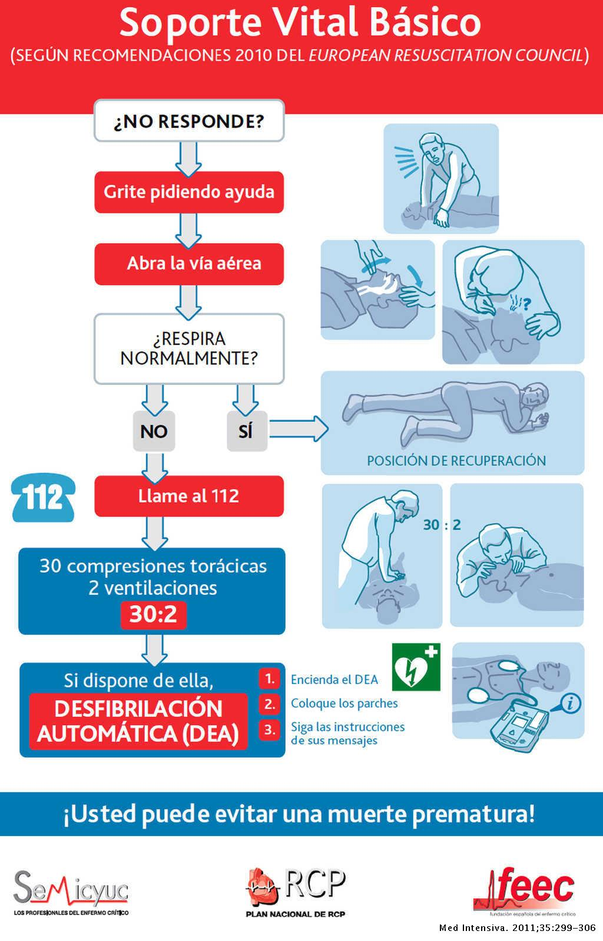
BEATRIZ VIDRIALES MARTÍN

